**新 书 推 荐**

📚 ​暖心成长× 马术主题家庭伦理剧 ✨ ANA年度儿童文学推荐:《小马计划》// Project Pony by Camilla Chester （DHA）**--**儿童文学//家庭重组&萌马&暖心成长

✨ ​暖心成长× 马术主题家庭伦理剧 ✨

《小马计划》

**Project Pony**

**叙事双线张力**

​明线：10岁女孩Nat策划“养马周”计划，试图用萌马Loki瓦解母亲男友Vik的家庭入侵

​暗线：映射作者半自传经历——Camilla Chester曾自述“童年用写作对抗家庭裂痕”

​冲突升级：当母亲缺席、Vik意外介入，Nat的“完美计划”演变为友谊与亲情的双重考验​

延续Camilla Chester在《Call Me Lion》中的“非语言沟通”主题（选择性缄默症男孩通过舞蹈突破自我）

本书通过马背上的信任建立，探讨儿童情感表达困境

萌马Loki被赋予“反叛精灵”特质，其“捣蛋行为”成为推动剧情的关键齿轮

关于友谊与家庭的故事，无论是爱马之人还是小读者，都会爱不释手。

卡米拉称这部作品是她迄今为止最具自传色彩的小说，这使得它的出版既格外令人兴奋，又让人紧张不已。

**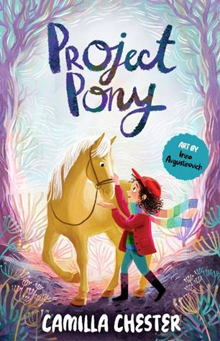中文书名：《小马计划》**

**英文书名：Project Pony**

**作 者：Camilla Chester**

**出 版 社：Firefly Press**

**代理公司：DHA/ANA**

**页 数：188页**

**出版时间：2025年5月**

**代理地区：中国大陆、台湾**

**审读资料：电子稿**

**类 型：儿童文学**

**版权已授：德国、法国、日本、韩国、瑞典**

**内容简介：**

娜塔莉受够了妈妈的男友，可怎样才能一劳永逸地让他从她们的生活中消失呢？或许和妈妈以及最好的朋友阿什琳一起去参加 “拥有自己的小马” 活动周，能让妈妈明白，娜塔莉和骑马才是她们生活所需的一切。

于是，十岁的娜塔莉和她最好的朋友阿什琳报名参加了“拥有自己的小马”活动周，妈妈也不得不一同前往。娜塔莉坚信，这是一个让妈妈支持她 “小马计划” 的绝佳机会，同时还能摆脱妈妈那不受欢迎的男友维克。然而，一切并不像计划的那样顺利：妈妈有事耽搁了，维克代替她来了，而且马场其他女孩也不友好。

在娜塔莉最需要帮助的时候，她的朋友、家人以及调皮的小马洛基会支持她吗？

**作者简介:**

**卡米拉・切斯特（Camilla Chester）**是一名作家，她喜欢遛狗，现居赫特福德郡。她曾两次入围全国儿童写作比赛决赛，分别是国家文化基金会奖和Mslexia奖。此前还成功自费出版了三部小说。她的第一部传统出版小说《请叫我利奥》（Call Me Lion）（萤火虫出版社，2023 年出版）入选了 “暑期阅读挑战” 书单，并入围了英国文学协会儿童图书奖。

卡米拉・切斯特（Camilla Chester）凭借《请叫我利奥》（Call Me Lion）杀入主流文学界，入围2023 SCBWI金风筝奖（Golden Kite Award）、2024 UKLA英国读写协会图书奖（7-10岁组）长名单、2023牛津郡图书奖 & 朴茨茅斯Y5奖双提名等四项大奖。乔・科特里尔评价：“这是一本极具感染力且富有同理心的读物。”齐拉・贝瑟尔评价：“这是一本关于爱与交流的佳作，以丰富多样的形式展现。如此美妙、细腻，充满温情。”A.M. 达苏评价：“这是今年夏天小学中低年级读者不容错过的小说。一个积极向上、温暖人心的故事，讲述了友谊以及克服个人挑战的勇气。”

**内页插图：**

**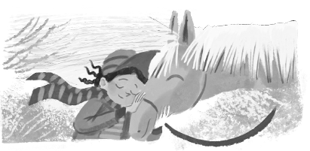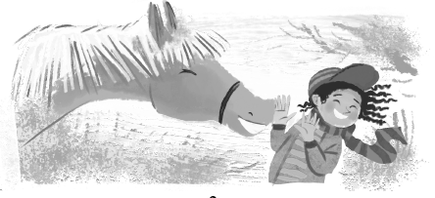**

**感谢您的阅读！**

**请将反馈信息发至：版权负责人**

**Email**：[Rights@nurnberg.com.cn](mailto:Rights@nurnberg.com.cn" \t "_blank)

安德鲁·纳伯格联合国际有限公司北京代表处

北京市海淀区中关村大街甲59号中国人民大学文化大厦1705室, 邮编：100872

电话：010-82504106,   传真：010-82504200

公司网址：[http://www.nurnberg.com.cn](http://www.nurnberg.com.cn/" \t "_blank)

书目下载：[http://www.nurnberg.com.cn/booklist\_zh/list.aspx](http://www.nurnberg.com.cn/booklist_zh/list.aspx" \t "_blank)

书讯浏览：[http://www.nurnberg.com.cn/book/book.aspx](http://www.nurnberg.com.cn/book/book.aspx" \t "_blank)

视频推荐：[http://www.nurnberg.com.cn/video/video.aspx](http://www.nurnberg.com.cn/video/video.aspx" \t "_blank)

豆瓣小站：[http://site.douban.com/110577/](http://site.douban.com/110577/" \t "_blank)

新浪微博：[安德鲁纳伯格公司的微博\_微博 (weibo.com)](https://weibo.com/1877653117/profile?topnav=1&wvr=6" \t "_blank)

微信订阅号：ANABJ2002

